Государственный комитет Российской Федерации по телекоммуникациям
Сибирский государственный университет
телекоммуникаций и информатики

Курсовая работа
по дисциплине «Теория языков программирования и методы трансляции»
Вариант №1

Работа защищена
«___» __________2015г.

Новосибирск 2017
Задание
Написать программу для автоматического построения детерминированного конечного автомата (ДКА) по словесному описанию языка.
Вход программы: алфавит языка, обязательная начальная подцепочка, кратность длины всех цепочек языка, цепочки для распознавания.
Выход: построенный ДКА (все 5 элементов), результат проверки цепочек.
Подробно:
Язык задан своим алфавитом, обязательной начальной цепочкой и указанием кратности длины всех цепочек языка. В начальной цепочке не должно находиться символов, не содержащихся в алфавите. В крайнем случае она может быть и пустой. Кратность длины цепочек задаётся любым натуральным числом. Кратность, равная единице, равносильна отсутствию ограничений на длину цепочек.
Программа должна:
1. по предложенному описанию регулярного языка строить ДКА, распознающий этот язык, в том виде, как он рассматривался в теории, раздел 2.2.2;
2. с помощью построенного ДКА проверять вводимые пользователем цепочки на их принадлежность этому языку.
ДКА может быть полностью или неполностью определённым – по желанию разработчика. Функция переходов ДКА может изображаться в виде таблицы и графа, вариант вида отображения должен выбираться в меню.
После построения ДКА пользователь может вводить произвольные цепочки для проверки их на принадлежность исходному языку. Разбор цепочек автоматом следует поэтапно отображать на экране в виде последовательной смены конфигураций в соответствии с лабораторной работой №2.

Алгоритм решения задачи:
1.Построение таблицы ДКА:
Начало

Добавление символов алфавита в таблицу в качестве столбцов;
Количество состояний = кол-во символов начальной строки + кратность;
Добавление состояний в качестве строк;
Добавление состояния в множество конечных состояний

Конец

Установка переходов таблицы согласно начальной цепочки и кратных переходов;
Длина полученной цепочки кратна соответствующему параметру?
Пройдены все состояния таблицы?
Да

Нет
Нет
Да

2.Проверка выводимости по таблице ДКА:
Пройдены все символы цепочки?
Начало

Да

Нет
Цепочка выводима
Достигнуто одно из конечных состояний?
Конец

Получение следующего состояния ДКА;
Сохранение последовательности вывода
Да

Нет
Цепочка не выводима
Пример:
Алфавит: abc; входная цепочка: aaba; кратность: 2; начальная подцепочка: aab
Цепочка для проверки задаётся ПОСЛЕ построения ДКА. Соответственно должны быть РАЗНЫЕ кнопки – построение ДКА и проверка цепочки.
Столбцы таблицы: a,b,c (согласно алфавита)
Количество строк – 5 (длина цепочки aab + кратность)
Имена состояний берем произвольно (A,B,C,D,E,F,…..)
Заполняем первые три строки таблицы согласно начальной подцепочки:
Состояние автомата\символ алфавита | a | b | c
A | B
B | C
C |  | [1ый кратный переход]

Добавляем переходы согласно величины кратности (каждый переход ссылается на следующий, последний ссылается на первый):
Состояние автомата\символ алфавита | a | b | c
A | B
B | C
C |  | D
D | E | E | E
E | D | D | D

Перебираем последовательно полученные состояния, если длина цепочки в текущем состоянии кратна заданного значения и длина не меньше длины начальной подцепочки – состояние является конечным. В данном примере конечное состояние – E.
После построения ДКА его необходимо выписать полностью, с указанием конечного состояния. В программе этого нет.
Сопоставим входную цепочку с полученной таблицей (Начальное состояние A):
A(aaba)
A -> B(aba)
B -> C(ba)
C -> D(a)
D -> E()
Выпишите разбор цепочки в виде последовательности конфигураций! У Вас и в программе разбор так же сделан, что неверно.
Цепочка выводима.
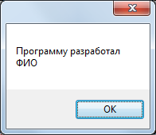
Удобно, конечно, но хотя бы вписать в чужую программу свои данные можно?
Описание основных блоков программы:
Программа состоит из двух модулей: модуль ввода данных (FormInput.cs) и модуль вывода данных(FormResult.cs)
Модуль ввода осуществляет проверку и введенных данных и передает их в качестве параметров инициализации модулю вывода.
Модуль вывода, согласно полученных данных, строит таблицу (либо граф) вывода и проверяет выводимость цепочки.
Так что он строит-то? Только таблицу… Добавьте ещё граф.
Исходный код модуля FormInput.cs:
using System;
using System.Collections.Generic;
using System.ComponentModel;
using System.Data;
using System.Drawing;
using System.Linq;
using System.Text;
using System.Threading.Tasks;
using System.Windows.Forms;

namespace kr
{
public partial class fKRmain : Form
{
public fKRmain()
{
InitializeComponent();
}

private void bWork_Click(object sender, EventArgs e)
{
if (tbAbc.Text.Length == 0)
{
MessageBox.Show("Алфавит языка пуст!");
return;
}

for (int i = 0; i < tbStartChain.Text.Length; i++)
{
if (!tbAbc.Text.Contains(tbStartChain.Text[i]))
{
MessageBox.Show("Цепочка содержит посторонние символы!");
return;
}
}

for (int i = 0; i < tbCheckChain.Text.Length; i++)
{
if (!tbAbc.Text.Contains(tbCheckChain.Text[i]))
{
MessageBox.Show("Цепочка содержит посторонние символы!");
return;
}
}

FormResult rt;
rt = new FormResult(rbTable.Checked, tbAbc.Text, tbStartChain.Text, tbCheckChain.Text, (int)udLen.Value);
rt.Text = "Результат";
rt.Show();
}

private void авторToolStripMenuItem_Click_1(object sender, EventArgs e)
{
MessageBox.Show("Программу разработал студент группы");
}

private void темаРаботыToolStripMenuItem_Click(object sender, EventArgs e)
{
MessageBox.Show("Курсовая работа вариант №1\r\n"+
"Программа для автоматического построения детерминированного конечного автомата (ДКА) по словесному описанию языка.\r\n" +
"Вход программы: алфавит языка, начальная подцепочка, кратность длины всех цепочек языка, цепочка для распознавания.\r\n" +
"Выход: построенный ДКА (все 5 элементов), результат проверки цепочки.");
}

private void загрузитьДанныеИзФайлаToolStripMenuItem_Click(object sender, EventArgs e)
{
//Описание формата файла для курсовой работы вариант №1
//С двойного слеша начинается комментарий
//-------------------------------------------------
//Порядок строк:
//1-я строка - алфавит языка
//2-я строка - начальная цепочка(может быть пустой)
//3-я строка - кратность длины
//4-я строка - цепочка языка
//5-я строка - способ вывода(1-граф, 2-таблица)
//-------------------------------------------------

string[] tmp = new string[6];
string r;
//чтение файла согласно формату
if (openFile.ShowDialog() == DialogResult.OK)
{
System.IO.Stream fileStream = openFile.OpenFile();
using (System.IO.StreamReader reader = new System.IO.StreamReader(fileStream))
{
int i = 0;
while (!reader.EndOfStream)
{
r = reader.ReadLine();
if (r.Length>1 && r[0] == '/' && r[1] == '/') continue; //пропускаем комментарий
tmp[i] += r; //сохраняем данные
i++;
}
//минимальное количество строк - 5
if (i < 5) MessageBox.Show("Некорректный формат файла");
else
{
try {
tbAbc.Text = tmp[0];
tbStartChain.Text = tmp[1];
udLen.Value = int.Parse(tmp[2]);
tbCheckChain.Text = tmp[3];
if (int.Parse(tmp[4]) == 1) rbGraph.Checked = true;
else rbTable.Checked = true;
}
catch(Exception ex)
{
MessageBox.Show("Ошибка обработки файла:\r\n"+ex.Message);
}
}
}
fileStream.Close();
}
}

private void сохранитьИсходныеДанныеВФайлToolStripMenuItem_Click(object sender, EventArgs e)
{
//запись файла согласно формату
if (saveFile.ShowDialog() == DialogResult.OK)
{
using (System.IO.StreamWriter writer = new System.IO.StreamWriter(saveFile.FileName))
{
writer.WriteLine(tbAbc.Text);
writer.WriteLine(tbStartChain.Text);
writer.WriteLine(udLen.Value);
writer.WriteLine(tbCheckChain.Text);
writer.WriteLine((rbGraph.Checked ? "1" : "2"));
writer.Close();
}
}
}

private void выходToolStripMenuItem_Click(object sender, EventArgs e)
{
this.Close();
}
}
}

Исходный код модуля FormResult.cs:
using System;
using System.Collections.Generic;
using System.ComponentModel;
using System.Data;
using System.Drawing;
using System.Linq;
using System.Text;
using System.Threading.Tasks;
using System.Windows.Forms;

using Word = Microsoft.Office.Interop.Word;

namespace kr
{
public partial class FormResult : Form
{
//массив нетерминалов
readonly string[] nTerms = { "A", "B", "C", "D", "E", "F", "G", "H",
"I", "J", "K", "L", "M", "N", "O", "P", "Q", "R", "S", "T" };
//массив используемых нетерминалов
string[] states;
//начальное состояние
string startState;
//конечные состояния
string finalStates;

//получает следующее состояние на пересечении таблицы
private string getNextState(string state, string symb)
{
string res = "";
for (int i = 0; i < ctrlGrid.Rows.Count; i++)
{
//ищем строку
if (ctrlGrid.Rows[i].Cells[0].Value.ToString() == state)
{
//ищем столбец
for (int j = 0; j < ctrlGrid.ColumnCount; j++)
if (ctrlGrid.Columns[j].HeaderText == symb)
{
//сохраняем следующее состояние
if (ctrlGrid.Rows[i].Cells[j].Value != null)
res = ctrlGrid.Rows[i].Cells[j].Value.ToString();
break;
}
break;
}
}
return res;
}

//проверяет выводимость цепочки
private string check(string chain, string start, string final)
{
string res = start + "(" + chain + ")\r\n", tmp = chain;
for (int i = 0; i < chain.Length; i++)
{
string n = getNextState(start, chain[i]+"");
tmp = tmp.Substring(1);
res += start + " -> " + n + "(" + tmp + ")\r\n";
start = n;

}
if (!final.Contains(start) || start.Length==0) res += "После прочтения цепочки автомат не перешел в конечное состояние ("+finalStates+").\r\n";
else res += "Цепочка выводима.\r\n";
return res;
}

//рисование стрелки с подписью
void drawArrow(Graphics g, Pen p, Point p1, Point p2, string text)
{

Font f = new Font("Arial", 10);
Brush b = new SolidBrush(p.Color);
g.DrawString(text, f, b, new Point(p1.X+7, p1.Y));

g.DrawLine(p, p1, p2);
p1.X = p2.X-12;
p1.Y -= 7;
p2.X -= 3;
g.DrawLine(p, p1, p2);

p1.Y += 14;
g.DrawLine(p, p1, p2);

p2.X = p1.X;
p2.Y = p1.Y - 14;
g.DrawLine(p, p1, p2);
}

//рисование обратной стрелки с подписью
void drawBackArrow(Graphics g, Pen p, Point p1, Point p2, string text)
{
Point t = new Point(p1.X,p1.Y+50);
g.DrawLine(p, p1, t);
g.DrawLine(p, t, new Point(p2.X, t.Y));
t.X = p2.X;
g.DrawLine(p, t, p2);

Font f = new Font("Arial", 10);
Brush b = new SolidBrush(p.Color);
g.DrawString(text, f, b, new Point(t.X, t.Y));

t.X = p2.X-7;
t.Y = p2.Y+9;
g.DrawLine(p, t, p2);

t.X = p2.X + 7;
g.DrawLine(p, t, p2);

p2.X = t.X-14;
p2.Y = t.Y;
g.DrawLine(p, t, p2);
}

//рисование графа
Bitmap drawGraph(int statesCount, string loop)
{
//рисуем граф
Bitmap graph = new Bitmap(statesCount * 150, pbGraph.Height);
Graphics g = Graphics.FromImage((Image)graph);

Pen p = new Pen(Color.Black, 5f);
Pen p2 = new Pen(Color.Black, 2f);
Font f = new Font("Arial", 10);
Brush b = new SolidBrush(p.Color);

int lPos = 0;

for (int i = 0; i < statesCount; i++)
{

//состояния
g.DrawEllipse(p, new Rectangle(5 + 150 * i, 5, 50, 50));
g.DrawString(states[i], f, b, new Point(25 + 150 * i, 25));
if (loop == states[i]) lPos = 5 + 150 * i + 25;

//Кончное состояние
if (finalStates.Contains(states[i]))
g.DrawEllipse(p2, new Rectangle(13 + 150 * i, 13, 34, 34));

//символы перехода
string t = "";
for (int k = 0; k < ctrlGrid.Rows.Count; k++)
if (ctrlGrid.Rows[k].Cells[0].Value.ToString() == states[i])
{
for (int j = 1; j < ctrlGrid.ColumnCount; j++)
if (ctrlGrid.Rows[k].Cells[j].Value.ToString() != "")
if (t.Length == 0)
t = ctrlGrid.Columns[j].Name;
else t += "," + ctrlGrid.Columns[j].Name;
break;
}

if (i < statesCount - 1)
//рисуем стрелки
drawArrow(g, p2, new Point(55 + 150 * i, 30), new Point(5 + 150 * (i + 1), 30), t);
else
//обратная стрелка
drawBackArrow(g, p2, new Point(30 + 150 * i, 55), new Point(lPos, 57), t);
}

return graph;
}

private void createDoc()
{
object oEndOfDoc = "\\endofdoc";
try
{
//перенос в world
Word.Application wApp = new Word.Application();
if (wApp == null)
{
MessageBox.Show("Не удалось запустить MS Word, возможно приложение не установлено\r\nили вы используете версию ниже 2007");
return;
}
wApp.Visible = true;
//документ
Word.Document doc = wApp.Documents.Add();
Word.Range range = doc.Bookmarks.get_Item(ref oEndOfDoc).Range;

if (ctrlGrid.Visible)
{
doc.Paragraphs.Add().Range.Text = "Таблица состояний ДКА:\r\n";

int r = ctrlGrid.RowCount;
int c = ctrlGrid.ColumnCount;

Word.Table tbl = doc.Tables.Add(doc.Paragraphs.Add().Range, r+1, c);

for (int i=0; i<c; i++)
{
tbl.Cell(1, i + 1).Range.Text = ctrlGrid.Columns[i].HeaderText;
tbl.Cell(1, i + 1).Shading.BackgroundPatternColor = Word.WdColor.wdColorGray20;
tbl.Cell(1, i+1).Range.Borders[Word.WdBorderType.wdBorderLeft].LineStyle = Word.WdLineStyle.wdLineStyleSingle;
tbl.Cell(1, i+1).Range.Borders[Word.WdBorderType.wdBorderRight].LineStyle = Word.WdLineStyle.wdLineStyleSingle;
tbl.Cell(1, i+1).Range.Borders[Word.WdBorderType.wdBorderTop].LineStyle = Word.WdLineStyle.wdLineStyleSingle;
tbl.Cell(1, i+1).Range.Borders[Word.WdBorderType.wdBorderBottom].LineStyle = Word.WdLineStyle.wdLineStyleSingle;
}

for (int i = 1; i <= r; i++)
{
tbl.Cell(i+1, 1).Shading.BackgroundPatternColor = Word.WdColor.wdColorGray20;
for (int j = 1; j <= c; j++)
{
tbl.Cell(i + 1, j).Range.Text = ctrlGrid.Rows[i - 1].Cells[j - 1].Value.ToString();
tbl.Cell(i + 1, j).Range.Borders[Word.WdBorderType.wdBorderLeft].LineStyle = Word.WdLineStyle.wdLineStyleSingle;
tbl.Cell(i + 1, j).Range.Borders[Word.WdBorderType.wdBorderRight].LineStyle = Word.WdLineStyle.wdLineStyleSingle;
tbl.Cell(i + 1, j).Range.Borders[Word.WdBorderType.wdBorderTop].LineStyle = Word.WdLineStyle.wdLineStyleSingle;
tbl.Cell(i + 1, j).Range.Borders[Word.WdBorderType.wdBorderBottom].LineStyle = Word.WdLineStyle.wdLineStyleSingle;
}
}

}
else
{
doc.Paragraphs.Add().Range.Text = "Граф состояний ДКА:\r\n";
pbGraph.Image.Save("tmp.png");
doc.Paragraphs.Add().Range.InlineShapes.AddPicture(Application.StartupPath + "\\tmp.png");
}

doc.Paragraphs.Add().Range.Text = "\r\nРезультат проверки цепочки:\r\n" + tbResult.Text;
}
catch (Exception ex)
{
MessageBox.Show("Ошибка создания документа:\r\n" + ex.Message);
}
}

public FormResult(bool useTable, string abc, string startChain, string checkChain, int len)
{
InitializeComponent();

finalStates = "";
//добавляем столбцы в таблицу
for (int i = 0; i < abc.Length; i++)
{
if (!ctrlGrid.Columns.Contains(abc[i] + ""))
ctrlGrid.Columns.Add(abc[i] + "", abc[i] + "");
}
int statesCount = startChain.Length + len;
states = new string[statesCount];
//добавляем строки
for(int i=0; i < statesCount; i++)
{
states[i] = nTerms[i];
ctrlGrid.Rows.Add(states[i] + "");
}

//заполняем таблицу
int n=0;
//начальное состояние
startState = states[0];
//начальная цепочка
for (int i=0; i<startChain.Length; i++)
{
for (int j = 1; j < ctrlGrid.Rows[i].Cells.Count; j++)
if (ctrlGrid.Columns[j].Name == startChain[i] + "")
{
n = i + 1;
ctrlGrid.Rows[i].Cells[j].Value = states[n];
}
else ctrlGrid.Rows[i].Cells[j].Value = "";
}

//переходы кратности
for(int i=startChain.Length; i< statesCount-1; i++)
{
n++;
for (int j = 1; j < ctrlGrid.Rows[i].Cells.Count; j++)
ctrlGrid.Rows[i].Cells[j].Value = states[n];
}

//конечные состояния
if (len > 1)
{
for (int i = startChain.Length; i < statesCount; i++)
if ( i % len == 0)
finalStates += states[i];
}
else finalStates += states[startChain.Length];

//последний переход
for (int j = 1; j < ctrlGrid.Rows[statesCount - 1].Cells.Count; j++)
ctrlGrid.Rows[statesCount-1].Cells[j].Value = states[startChain.Length];

string loop = states[startChain.Length];

//рисуем граф
if (!useTable)
{
ctrlGrid.Hide();
pbGraph.Image = drawGraph(statesCount, loop);
}
tbResult.Text = check(checkChain, startState, finalStates);
}

private void FormResultTable_Shown(object sender, EventArgs e)
{
tbResult.SelectionStart = tbResult.Text.Length;
tbResult.ScrollToCaret();
}

private void btnSave_Click(object sender, EventArgs e)
{
createDoc();
}
}
}

Результаты тестирования программы:
Ввод несуществующего символа в алфавите:
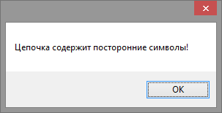
Ввод пустого алфавита:
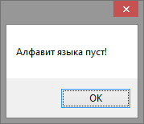
Ввод пустых начальной и проверяемой цепочек:
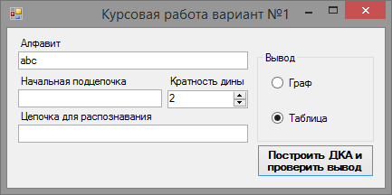
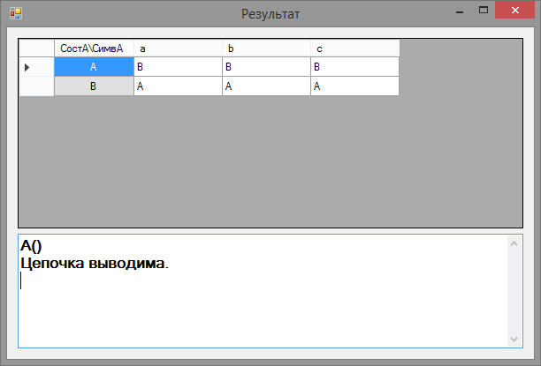
Ввод пустой начальной цепочки:
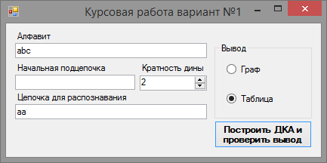
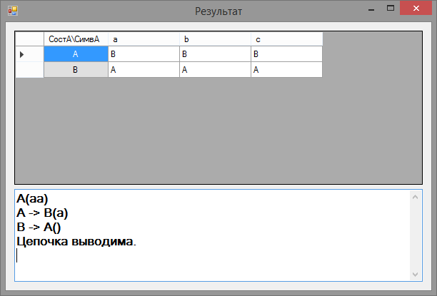

Результат работы программы:
